Адрес: 191180 Санкт-Петербург, пер. Джамбула дом. 12 кв. 6
(812) 312-80-37, 312-59-09, +7(921)940-61-95
E-mail: info@tais.spb.ru, tais.tur.firmatais@yandex.ru
Сайт: www.tais.spb.ru

ОТЕЛЬ «АМБАССАДОР» г. Санкт-Петербург, пр. Римского-Корсакова, д.5-7, литера А HOTEL «AMBASSADOR»
Категория номеров | Низкий сезон  Low Season | Полусезон  Shoulder Season | Высокий сезон  High Season
 | 01.04.2024-18.04.2024 | 19.04.2024 - 16.05.2024 | 17.05.2024 - 20.07.2024
 | 13.10.2024-31.03.2025 | 21.07.2024 - 12.10.2024
 | (одноместный / двухместный номер; | (одноместный / двухместный номер; | (одноместный / двухместный номер;
Стандарт («Первая категория») Standard | 4810 / 5460 | 7410 / 8320 | 10660 / 11570
Улучшенный («Первая категория») Superior | 6370 / 7280 | 9230 / 10140 | 12740 / 13650
Цены указаны в рублях за номер за ночь, включают все налоги, завтрак и вашу комиссию 10% Цены для индивидуальных гостей

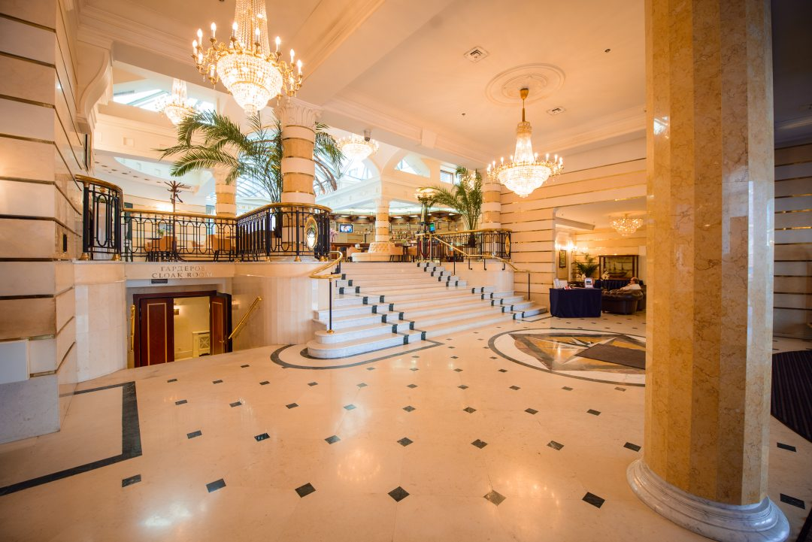 | 